西宁市第二十一中学2017-2018学年第一学期9月份
高一地理月考测试卷
命卷人：盛蓉 满分100分 时间：60分钟 审核人：
一、选择题（每题2分，共50分）
1．下列对地球宇宙环境的叙述,正确的是:（ ）
A、 宇宙是物质的，但物质之间没有联系
B、 宇宙是由物质构成的，任何物质之间都有相互吸引和绕转的关系
C、 宇宙是物质的，物质是运动的，但物质的运动是没有规律的
D、 宇宙是物质的，物质是运动的，物质的运动和联系是有规律和层次的
天体是宇宙间物质的存在形式，宇宙间的天体因相互吸引、相互绕转而形成天体系统。据此回答第下题。
2．下列物质中，属于天体的有（ ）
①太阳、月球、北斗七星 ②恒星、行星、卫星、彗星 ③火车、轮船、巨大岩石 ④待发射火箭、待发射宇宙飞船
A．①② B．③④ C．①③ D．②④
3. 目前人类所能观测到的宇宙范围是：（ ）
A、河外星系 B、银河系 C、总星系 D、地月系
4. 比银河系低一级的天体系统是：（ ）
A、地月系 B、太阳系 C、河外星系 D、总星系
5. 下列天体系统中，不包含地球的（ ）
A．太阳系 B．银河系 C．河外星系 D．总星系
6. 下列天体中距离地球最近的是：（ ）
A、北极星 B、月球 C、金星 D、海王星
7. 八大行星轨道与地球的公转轨道面夹角不大，说明八大行星运动具有：（ ）
A.安全性 B.共面性 C.同向性 D.近圆形
8. 太阳系中，距离太阳最远的行星是：（ ）
A、水星 B、土星 C、天王星 D、海王星
9. 下列行星属于巨行星的是：（ ）
A.木星 B.海王星 C.火星 D.金星
“太阳大，地球小，太阳带着地球跑；地球大，月亮小，地球带着月亮跑。”重温儿时的童谣，回答：
10．童谣中出现的天体，按先后顺序排列的是 ( )
A．恒星、行星、卫星 B．星云、恒星、行星 C．恒星、行星、小行星 D．恒星、小行星、流星体
进入21世纪，国际上掀起了新一轮的火星探测热。在太阳系几大行星中，火星与地球最为相似。探测火星将有利于寻找地球之外适合人类居住的第二家园。据此回答11～12题。
11．火星探测器所在天体系统共包含几级天体系统（ ）
A、一级 B、二级 C、三级 D、四级
12．人类发射的探测器可以到达火星表面表明人造天体已经离开（ ）
A、地月系 B、太阳系 C、银河系 D、河外星系
13．河外星系、太阳系、地月系三者关系应该是下图中的（ ）
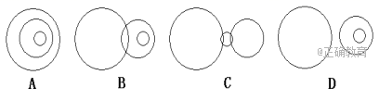

读右图，回答14～15题。
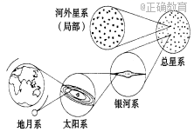
14．图中共有几级天体系统（ ）
A．3 B．4 C．5 D．6
15．地球是中心天体的天体系统是
A．地月系 B．太阳系 C．银河系 D．宇宙
16. 太阳系中地球的独特性主要体现在( )
A．是太阳系中体积、质量最大的行星
B．是八大行星中质量最小的行星
C．既有自转运动，又有公转运动 D．是太阳系中唯一存在生命的行星
17. 与地球上出现生物无关的条件是：（ ）
A.地球与太阳的距离适中 B.地球的体积和质量适中
C.地球只有一颗卫星 D.太阳变化不大，地球所处的光照条件较稳定
18. 下列天体和天体系统中，具有从属关系，且从大到小依次排列的是（ ）
A.太阳系—木星—冥王星 B.宇宙—太阳系—银河系
C.太阳系—地月系—月球 D.太阳—地球—哈雷彗星
19. 液态水的存在是地球生命起源和发展的重要条件之一，下列叙述中与地球“液态水存在”有密切关系的是（ ）
①地球上昼夜更替的周期较适中 ②地球的质量和体积适中
③地球处于一种比较安全的宇宙环境之中 ④地球与太阳的距离比较适中
A．①④ B．①② C．②③ D．②④
我国古书曾记载：“公元前28年三月乙未，日出黄，有黑气大如钱，居日中央。”据此回答20题。
20．记载中所说的黑气是指 ( )
A．耀斑 B．X射线 C．紫外线 D．黑子
21、地球自转的方向、真正周期是（ ）
A．自西向东、恒星日 B．自东向西、一天C．自西向东、一年 D．自东向西、一年
22、下面四幅图中, 地球自转方向正确的是( )
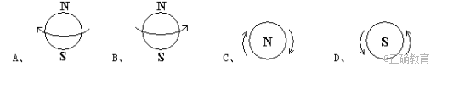
学校： 年级班级： 姓名： 考场： 座位号：

--------------------------------------密封线------------------------------------------------------- -密封线-------------------------------------------

23.关于地球自转的角速度说法正确的是（ ）
A．西宁的自转角速度比上海快
B．西宁的自转角速度比上海慢
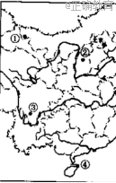
C．地球上所有地点的角速度都一样
D．伦敦、北京的自转角速度是一样的
下图中四地为中国重要的航天基地，读图回答下列各题。
24.有关图中四个航天基地的说法正确的是
A、自转线速度④地大于①地
B、自转角速度②地大于①地
C、随地球自转一周的时间②地大于③地 D、③地随地球自转一周的真正周期是24小时
25.从发射时节省能源的角度考虑，最合适的地点是
A、① B、② C、③ D、④
选择题答题卡
题号 | 1 | 2 | 3 | 4 | 5 | 6 | 7 | 8 | 9 | 10 | 11 | 12 | 13
选项
题号 | 14 | 15 | 16 | 17 | 18 | 19 | 20 | 21 | 22 | 23 | 24 | 25
选项

二、非选择题（共50分）
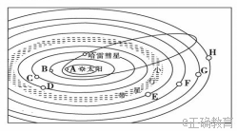
26.读“太阳系示意图”，回答下列各题（15分）。
(1)八大行星中，离太阳最近的是________，体积最大的是__________。
(2)太阳系中的小行星带位于________轨道和________轨道之间。
(3)八大行星绕日公转具有同向性，即都是自________向________。请在图中地球的公转轨道上用箭头表示出来。
(4)图中所示宇宙空间范围内共包括________级天体系统，其中最高一级天体系统是________，其中心天体是________，此天体成为该天体系统中心的原因是____________________________。
(5)请写出地球上存在生命的条件。（请在右侧空白处作答）
27. 读“中国太阳年辐射总量的分布”图回答（8分）
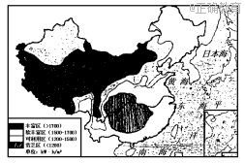
（1）西藏能成为我国太阳能最多的地区,其主要原因是（ ）
①纬度低，太阳高度角大 ②天气晴朗干燥
③地势高，空气稀薄，对太阳辐射削弱作用小 ④地势高，离太阳近
A. ①② B. ②③ C. ③④ D. ②④
（2）有关我国太阳辐射能的分布叙述，正确的是：（ ）
A：四川盆地是太阳能丰富的地区 B：青藏高原太阳能丰富
C：东部沿海地区太阳能最丰富 D：太阳能分布东南比西北丰富
(3)目前太阳能热水器正在许多城市得到推广使用。请说出在青藏地区推广使用太阳能热水器的条件（4分）。

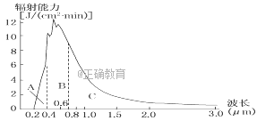
28．读下图，回答下列问题（16分）。
(1)太阳辐射能是太阳以________的形式向宇宙空间放射的能量。
(2)图中属于紫外区的是 ，可见光区是 ，红外区是 ，太阳辐射能主要集中在 （填字母）。
(3)太阳辐射能的作用是（至少三点）
______________________________________

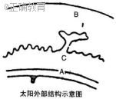
29.读图完成以下要求（11分）
（1）太阳活动的标志是 和 。（2）在下表中写出太阳大气层的名称以及与之对应的太阳活动
太阳大气层 | 大气层名称 | 该层出现的太阳活动
A
C
B
（3）太阳活动的周期为 年。
（4）周期有一定关系。此外，太阳活动还扰动 层，影响地面无线电短波通讯，也会使地球磁场受到扰动，产生 现象。

题号 | 1 | 2 | 3 | 4 | 5 | 6 | 7 | 8 | 9 | 10 | 11 | 12 | 13
选项 | D | A | C | B | C | B | B | D | A | A | B | A | D
题号 | 14 | 15 | 16 | 17 | 18 | 19 | 20 | 21 | 22 | 23 | 24 | 25
选项 | B | A | D | C | C | A | D | A | B | D | A | D
高一地理9月月考答案

26.（15分，每空1分，5小题每条1分）
(1)水星 木星 (2)火星 木星
(3)西 东 图略(逆时针方向)。
(4)两 太阳系 太阳 质量巨大
(5)外部条件：1、稳定的太阳光照
2、八大行星在各自的轨道上围绕太阳公转，有一个比较安全的轨道环境
自身条件：3、适宜的温度
4、有适合生物呼吸的大气
5、有液态水的存在
27.（8分，（1）、（2）小题每空2分，（3）题每条2分））
(1)B (2)B (3)太阳高度大小、日照时间长短 大气的削弱作用多少。
(4)太阳能可再生，无污染 ，青藏高原太阳能资源丰富

28.（16分，（1）、（2）小题每空2分，（3）题每条2分）
(1)电磁波 (2)A B C B
(3)①为地球提供光和热；②维持着地表温度，为地球上的水循环、大气运动和生物活动提供能量；③影响着地理环境的基本特征。

29.（11分，每空1分）
(1)黑子 耀斑
（2）
太阳大气层 | 大气层名称 | 该层出现的太阳活动
A | 光球层 | 黑子
C | 色球层 | 耀斑
B | 日冕层 | 太阳风

（3）11
（4）电离层 磁暴

